韩庆祥：十九大报告总思路是从具体到抽象再具体

来源：新华网 作者： 网络编辑：亦文 发布时间：2017-10-19

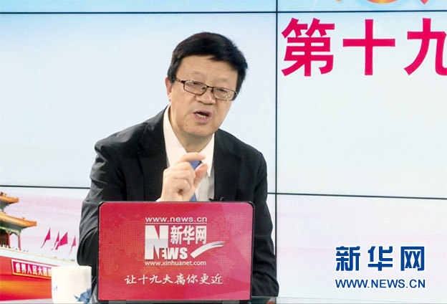

　　图为新华网特别访谈“专家带你读报告”邀请中央党校校委委员、副教育长兼科研部主任韩庆祥教授解读报告访谈现场。新华网 郭小天 摄

　　新华网北京10月18日电（何凡 李由）中国共产党第十九次全国代表大会今日在北京人民大会堂隆重开幕。习近平代表第十八届中央委员会向大会作报告。新华网特别访谈“专家带你读报告”邀请中央党校校委委员、副教育长兼科研部主任韩庆祥教授解读报告。他表示，从哲学角度来理解大会报告，其总的思路是按照具体、抽象、再具体的思路来谋篇布局。

　　以下为访谈主要内容：

　　新华网：您怎么看待十九大报告的主题？

　　韩庆祥：大会报告的主题比较长，我想用四个字对大会报告的主题作简要解读。第一个是“旗”即旗帜，高举中国特色社会主义伟大旗帜。第二个是“标”即要实现中华民族伟大复兴的中国梦，讲的是使命，讲的是目标。

　　第三个是“路”即坚持走中国特色社会主义道路。第四个是“心”即不忘初心。

　　新华网：请您为我们梳理一下十九大报告的逻辑结构。

　　韩庆祥：从哲学角度对习近平作报告的整个思路和逻辑结构，可以从两个方面来理解：

　　第一，总的思路是按照具体——抽象——再具体的思路来谋篇布局的。比如，报告的第一部分内容讲的是五年的工作和历史性变革。这是很具体的。这五年，中国共产党带领全国各族人民做了很多的工作，这是很实在、具体的。然后，习近平在报告中，从具体中抽象出我们党的指导思想，这就是新时代中国特色社会主义思想。之后，他再运用这个指导思想从十四个方面来谋划今后工作的基本方略，来指导经济、政治、文化、社会、生态、军事、外交、国防、党建各个领域的工作。这就是具体、抽象再到具体。

　　第二，报告板块的逻辑结构。共六大板块结构，第一板块，习近平作大会报告中首先讲了这五年的工作中，讲我们在干什么。这就是五年所发生的历史性变革。十八大以来这五年，是很不平凡的五年。之所以不平凡，就是习近平所讲的，它解决了过去长期想解决而没有解决好的难题，办成了许多想办而没有办成的大事。解决这些难题，办成这些大事，它带来的一个重大结果，就是我们的历史发生了全方位变革、深刻的变革、开创性的变革；

　　接下来第二大板块报告，谈到今后要干什么，即历史使命，就是实现中华民族伟大复兴；

　　第三板块，就是担负和完成这样的历史使命，需要理论指导和基本方略；

　　第四板块，就是运用新时代中国特色社会主义思想来战略谋划“两个一百年”奋斗目标；第五板块，就是对各个领域的工作的目标、方法、步骤作出阐释；

　　最后一个板块，就是工农兵学商、东西南北中，党领导一切。